KnitSkit

# הסבר כללי

האתר KnitSkit יהיה אתר ecommerce לרכישת מוצרי קרושט (Crochet), הכולל בובות של דמויות, צעיפים, כפפות, כובעי גרב ועוד.

האתר מאפשר ללקוחות להירשם, להוסיף מוצרים לסל ולהזמין משלוח לביתם.

# דרישות UX

## היוזר

כל בן אדם אשר רוצה לרכוש מוצרים באתר (לקוח).

## צורכי היוזר

על האפליקציה לתת מענה ליוזר ליצירת משתמש, מילוי סל פריטים, קבלת פרטי תשלום.

## שירותי היוזר

האפליקציה מביאה ליוזר שירות של קנייה של מוצרים.

## תהליכים של שירותי היוזר

התהליכים המאפשרים את השירות הוא:

* ביצוע הרשמה באמצעות מייל וסיסמה.
* בחירת מוצרים לסל הזמנות.
* אישור לרכישה של הפריטים בסל.
* הזנת פרטי תשלום כדי לסיים את ההזמנה.

## תוכן שירותי היוזר

* באתר תהיה רשימה של מוצרים - כאשר לכל מוצר יהיה Thumbnail משלו, עם השם והמחיר שלו.
* באתר תהיה אפשרות ללחוץ על המוצר ולראות פרטים נוספים כגון: תיאור, בחירה של צבע/גודל, הוספה לסל כמות של המוצר, בחירת סוג משלוח.

# דרישות UI

## רושם דרוש מהאתר על היוזר

### אסתטיות

האתר יבלוט באמצעות צבעים חזקים אך נעימים לעין שיראה על איכותיות האתר.

### פשטות

האתר יהיה בנוי בצורה של רשימה כאשר לכל פריט ברשימה יהיה את התמונה, שם והמחיר שלו. תהיה הבדלה ברורה בין המוצרים ככה שיהיה ניתן להתמקד על כל מוצר בעת התבוננותו.

### אמינות

באתר יהיה הסבר ברור על בטיחות הזנת פרטי התשלום והסרת כל חשש מפני לקוחות שחוששים להכניס פרטי אשראי באתרים, ועל איכות משלוח המוצרים ליעדים.

## 

## האמצעים הגרפיים

העיצוב של האתר יהיה עיצוב צבעוני ורך, אשר יספק תחושה של גיוון עם צבעים שרוב האנשים ימצאו מושכים.

הכפתורים יהיו מרובעים, עם פונט מעוגל Comic Sans MS בצבע אפור בהיר עם כיתוב שחור על מנת לא להציג אגרסיביות.

בדף הבית הרקע בראשית המסך יהיה אדום והרקע בתחתית המסך יהיה כחול והכפתורים יהיו בהתאם לרקע. מצד ימין אפשרויות הסינון יהיו ברקע תכלת, ומתחת לכפתורים בראשית המסך, אפשרויות המיון יהיו בצבע ורוד.

בשאר המסכים ברקע יהיה בצבע תכלת עם כפתורים בצבע לבן עם כיתוב שחור.

צבע האדום - DC143C # 

צבע הורוד - FFB6C1 # 

צבע התכלת - #87CEFA 

צבע הכחול - #4169E1 

# Wireframes

## מסך הבית

מסך הכניסה של האתר.

ניתן ממסך לעבור למסך ההתחברות/הירשמות, סל קניות ויצירת קשר.

במסך זה ניתן לראות רשימה של מוצרים, להוסיף לסל ולבצע סינון על הפריטים המוצעים.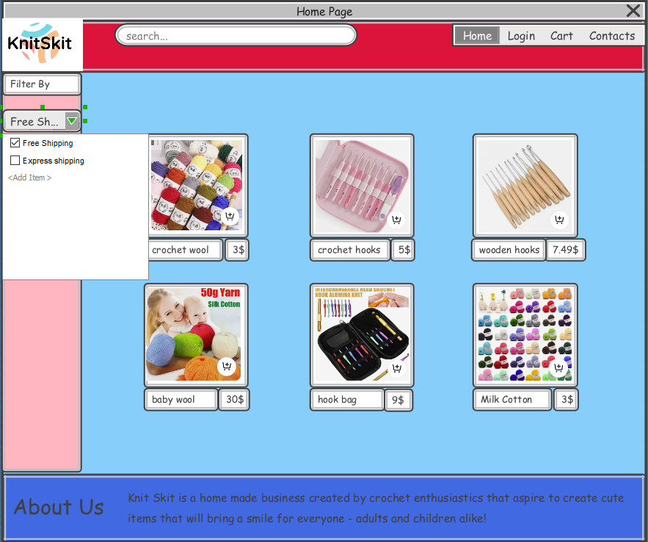

## 

## מסך סל הקניות

במסך זה ניתן לראות רשימה של המוצרים שנוספו לסל עם המחירים שלהם ולבסוף המחיר הסופי.

במסך זה מצד ימין תינתן הצעה למוצרים אחרים או פרסומת.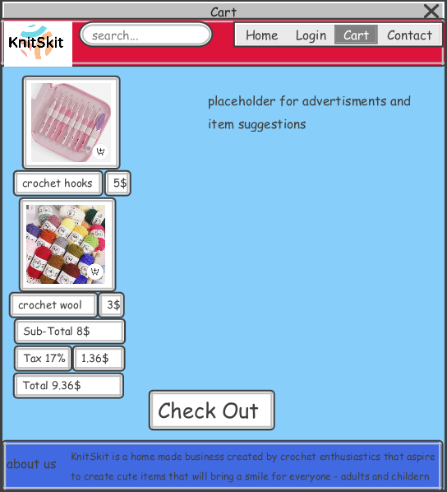

## 

## מסך הירשמות

במסך זה ניתן להירשם כמשתמש. בהרשמה יש למלא פרטי שם, תאריך לידה, מייל וסיסמה. לאחר הזנת כל הפרטים ניתן ליצור משתמש באמצעות כפתור יצירת המשתמש. אם ללקוח שנכנס למסך כבר יש משתמש, הוא יכול לעבור למסך ההתחברות באמצעות הכפתור התחתון.

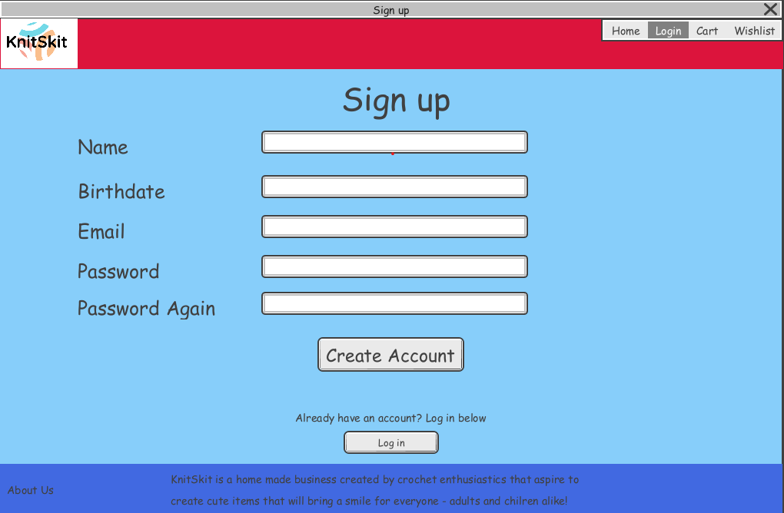

## מסך התחברות

במסך זה ניתן להתחבר למשתמש קיים באמצעות מייל וסיסמה. לאחר הזנת הפרטים, ניתן ללחוץ על כפתור ההתחברות. אם יש לקוח ללא משתמש שהגיע למסך זה, הוא יכול לעבור למסך ההרשמות באמצעות הכפתור מטה.

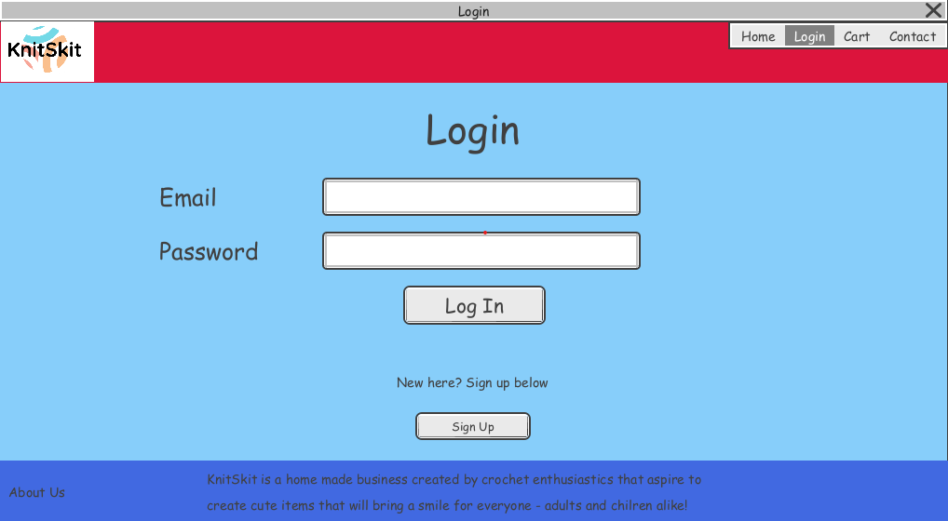

## מסך יצירת קשר

במסך זה לקוח יכול ליצור קשר עם מנהלי האתר עם בקשות, טענות או כל דבר שהוא. נדרש מהמשתמש להזין מייל, שם, נושא ותוכן ההודעה שהוא רוצה לשלוח למנהלים.

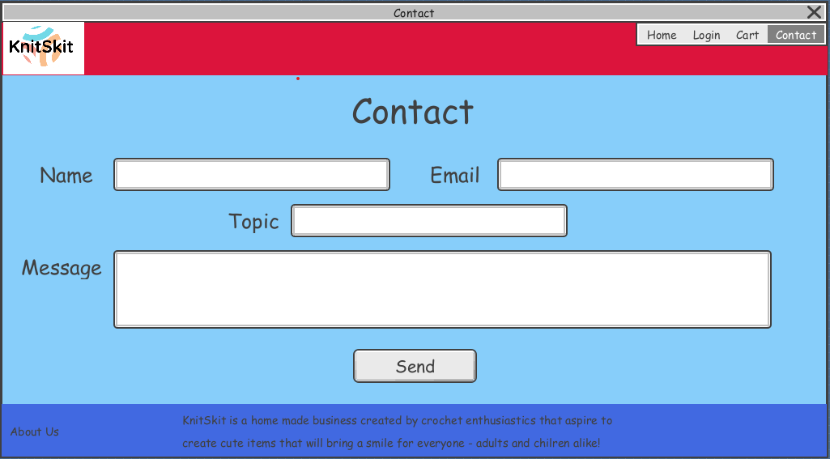

User(Username, Password, Email, BirthDate, Card Info, Phone Number)

Item(Name, Type, Price, InStock)

ShoppingCart({UserName}(User), TotalValue)

CartItems(UserName(ShoppingCart), ItemName(Item), quantity)

משתמשים - שם משתמש (מפתר ראשי), סיסמת כתובת מייל, תאריך לידה, פרטי אשראי, טלפון)

טבלת מוצרים - שם המוצר (מפתח ראשי), סוג מוצר, מחיר, במלאי)

סל קניות - שם משתמש(מפתח ראשי), סה"כ מחיר

מוצרים בסל (טבלת קשר) - שם משתמש(מפתח ראשי), מוצר(מפתח ראשי) כמות**נספחים:**

